. Hydinový šalát
Ingrediencie:
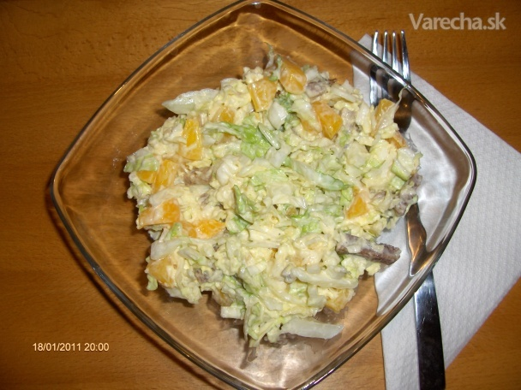
- 500 g varené kuracie prsia
- 1 konzerva ananásu
- 1 konzerva broskýň
- 1 konzerva mandariniek
- 1 veľká majolka
- 1 kávová lyžica soli
- 1 kávová lyžica cukru
- ½ lyžičky čierneho korenia
- 1 hlávkový šalát
Postup:
Varené kuracie mäso pokrájame na menšie kocky, pridáme pokrájaný ananás, mandarinky a broskyne. Pridáme majolku, soľ, cukor a čierne korenie. Dobre premiešame, môžeme pridať polovicu na drobno nakrájaného hlávkového šalátu. Hydinový šalát dáme na 2 hodiny do chladničky. Podávame v miske alebo vo vysokom pohári, do ktorého vložíme list šalátu, potom kurací šalát, ktorý môžeme ozdobiť jahodou a petržlenovou vňaťou.
Doplň tajničku:
Hydina má kvalitné a ľahko stráviteľné mäso, preto sa často používa v .......... (tajnička).

1
2
3
4
5
6

1.Kompót z receptu. 2.Solíme troškou? 3.Používame mäso vopred. 4.Pridáme hlávkový? 5.Podobná tatárskej omáčke. 6.Šalát dáme zachladiť do.

